Mathématiques – CE2 juillet J4

Les exercices proposés sont réalisés lors de l’émission de ce jour.

programmation
Utiliser un logiciel de programmation
L’application utilisée pour l’initiation proposée dans l’émission est accessible sur le site xyBlocks.
D’autres sites permettent de découvrir la programmation et de s’entraîner :
Scratch, Scratch junior (pour tablettes et smartphones), Blockly games, code.org, Run Marco.

Il s’agit de donner des instructions à un personnage (Choupette) pour lui faire faire un parcours et réaliser des actions que l’on a décidées à l’avance.
Aide Choupette à rejoindre les fleurs.
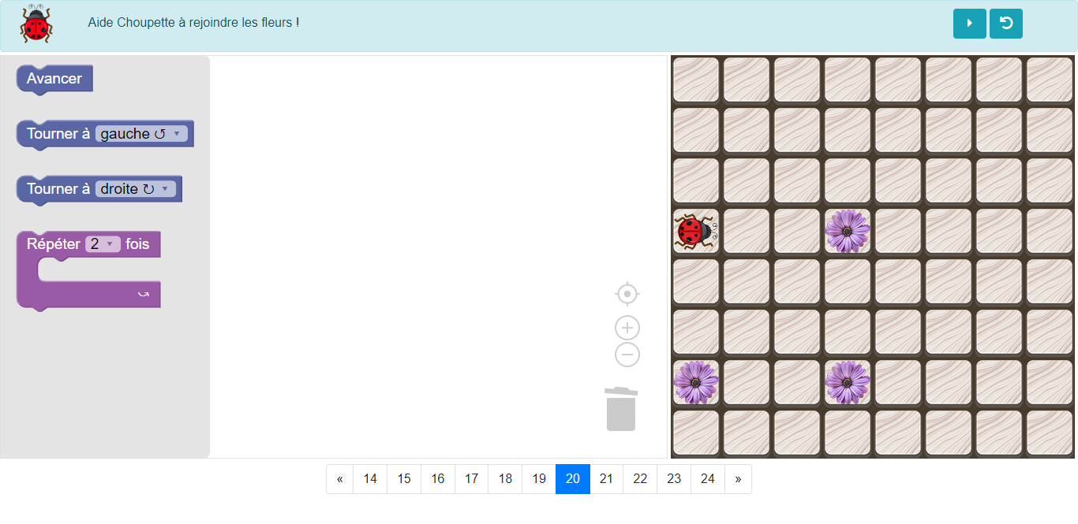
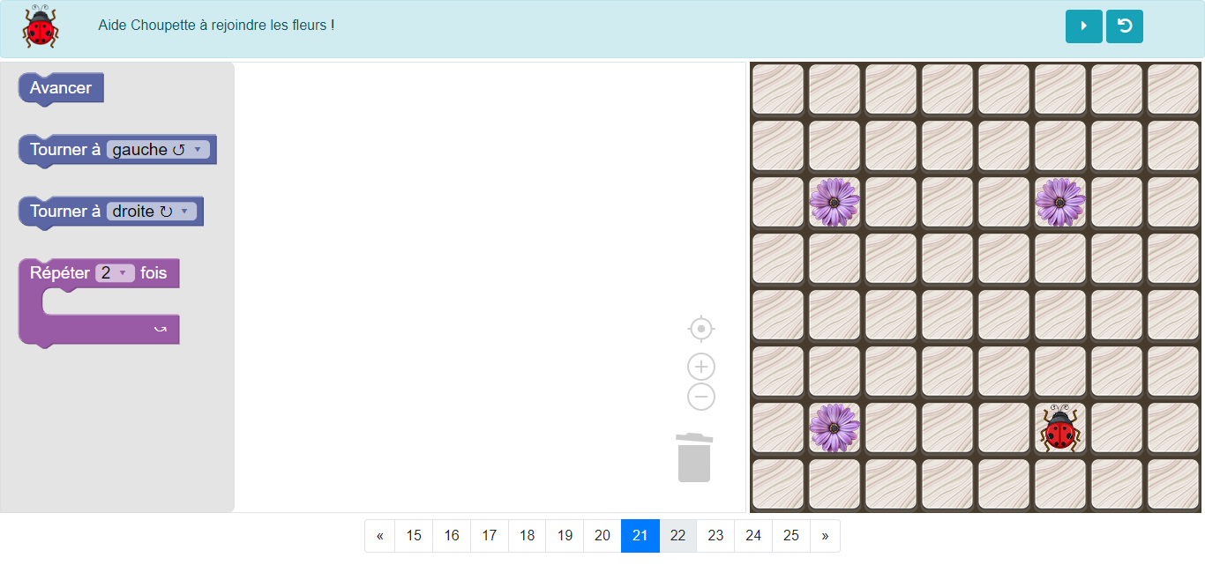

Un carré est un quadrilatère qui a 4 angles droits et 4 côtés de la même longueur.

Pourrais-tu programmer un déplacement qui dessine un carré ?
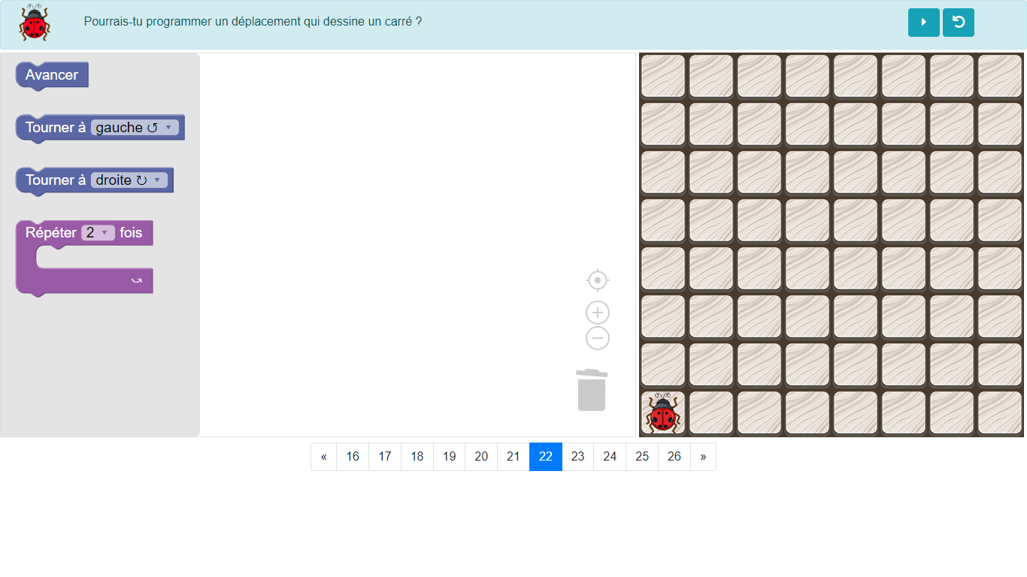
Dans quelle case arrive Choupette avec le programme suivant ?
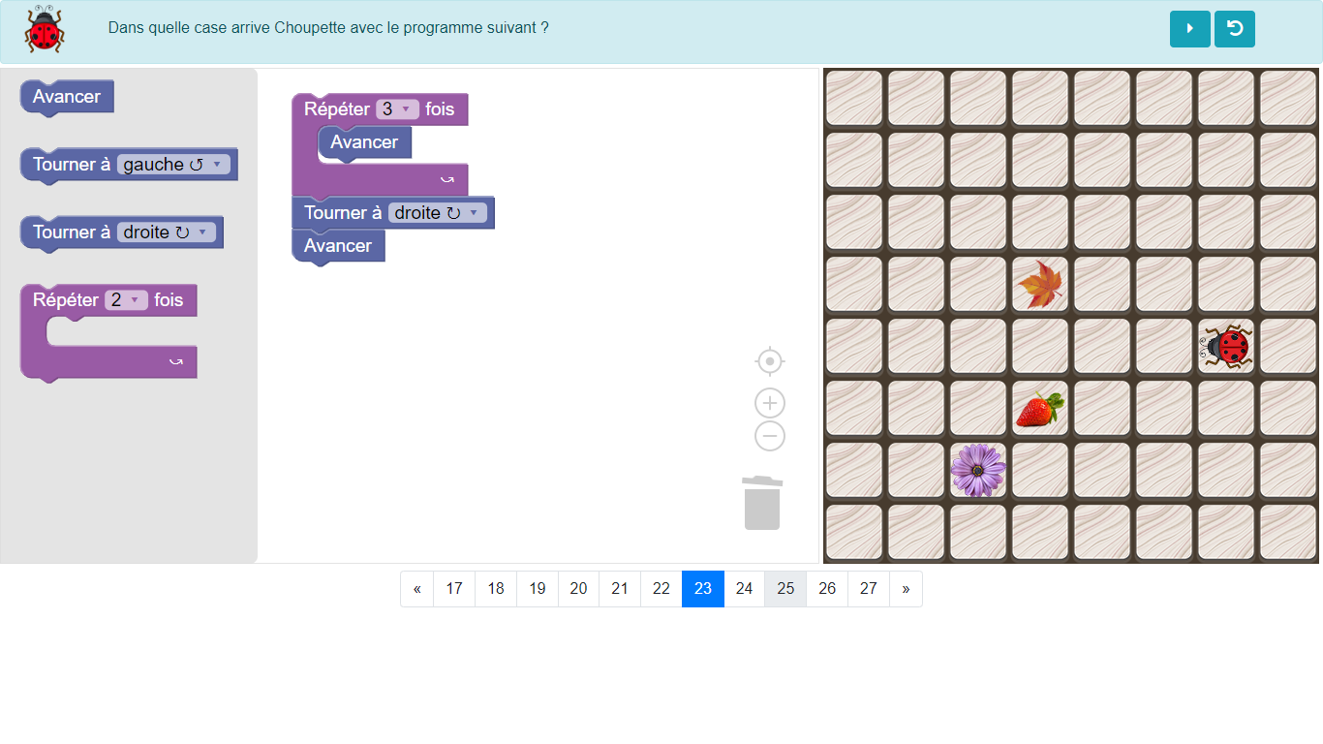
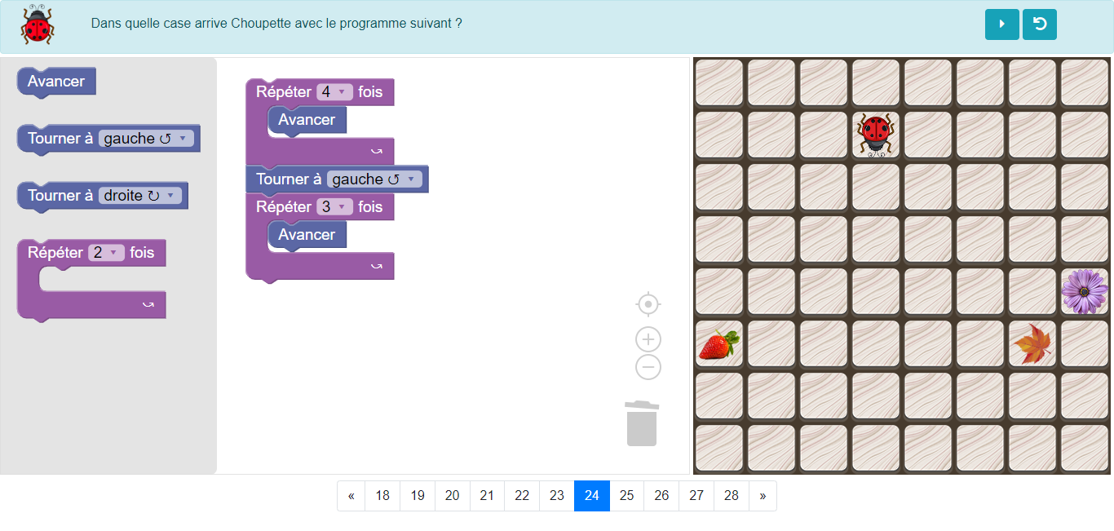

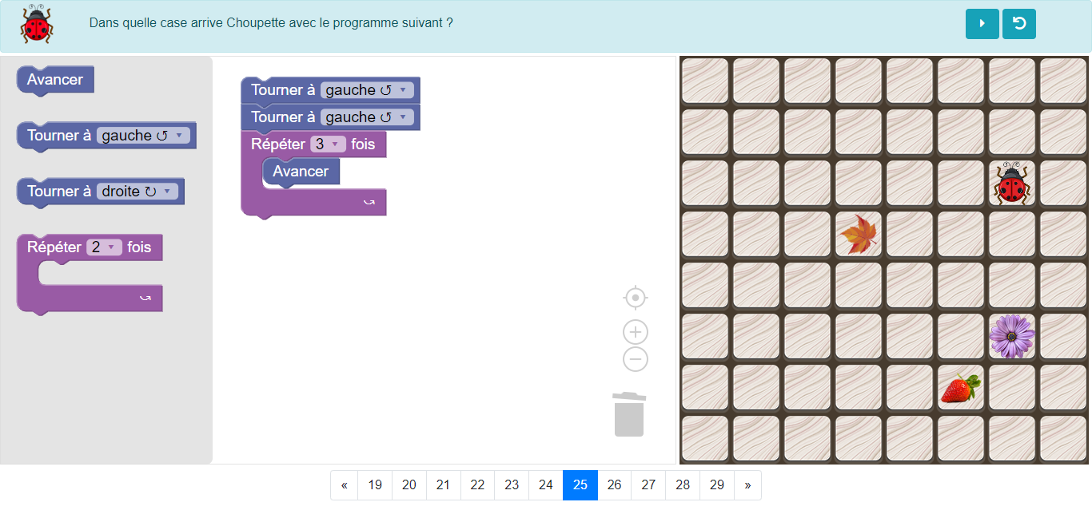

De combien de cases Choupette va-t-elle se déplacer avec le programme suivant ?
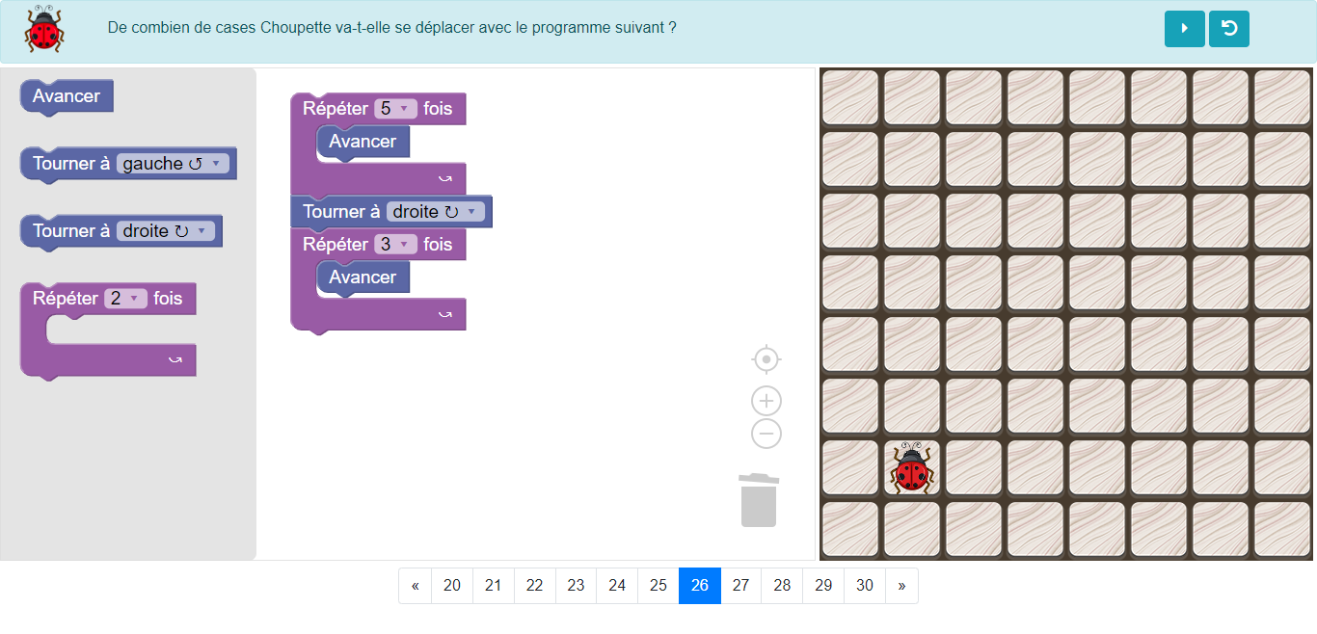
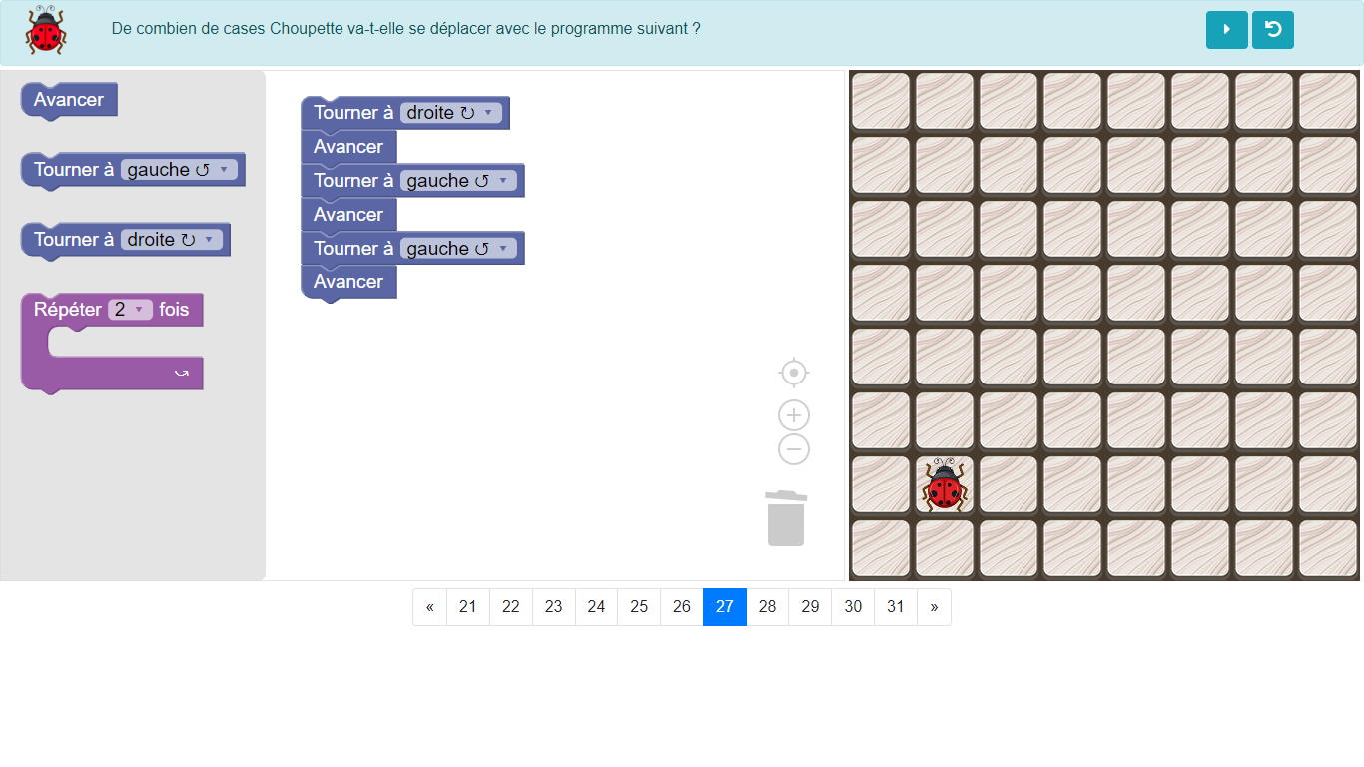
Utiliser le moins de blocs possible
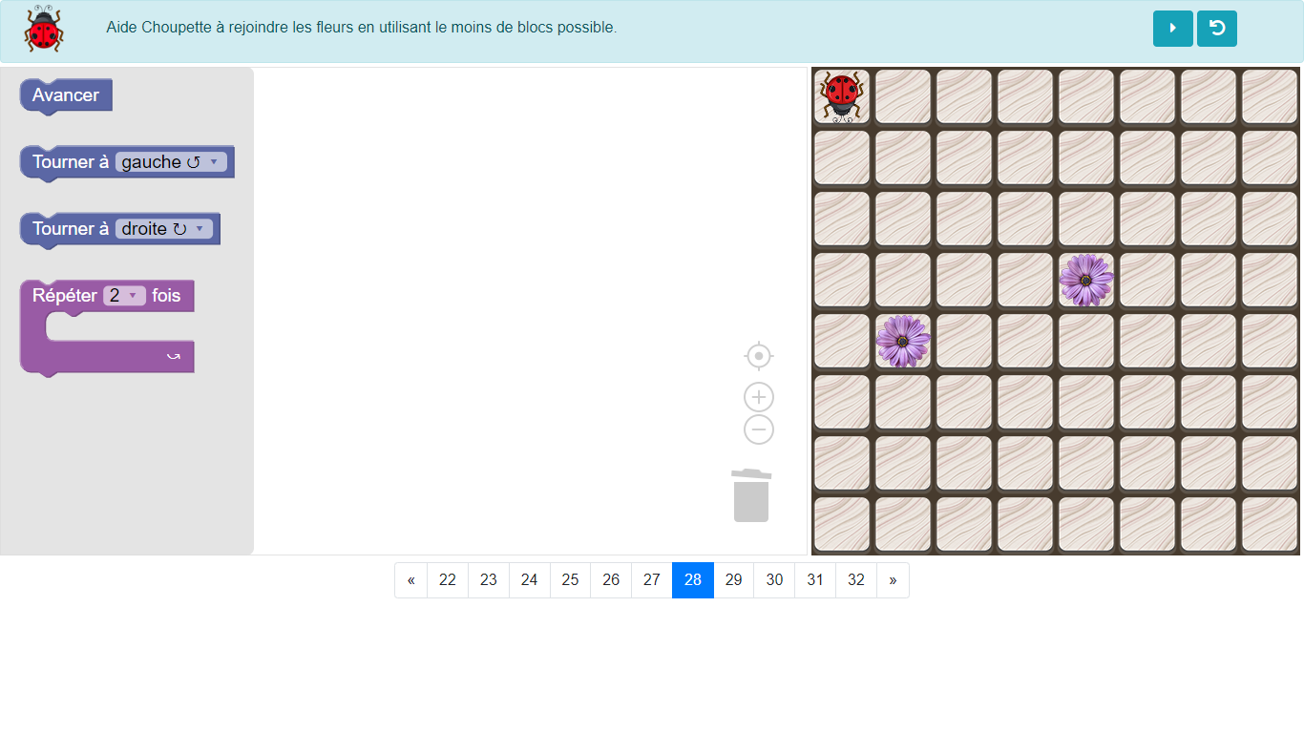

3 problemes du jour

« Medhi est abonné depuis 3 ans à un magazine. L’abonnement coûte 102 € par an. Calcule combien Mehdi a payé depuis trois ans pour recevoir son magazine. »

« Un ordinateur et son imprimante coûtent 1 490 €. L’imprimante coûte à elle seule 275 €. Quel est le prix de l’ordinateur ? »

« Pour préparer une salade de fruits, Sarah a acheté 4 boites de 500 g de fruits au sirop et 2 kg de fruits frais. Quelle quantité totale de fruits Sarah a-t-elle achetée ? »

Utilisation du glisse-nombre pour multiplier par 100 :
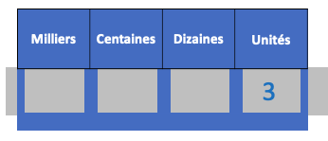

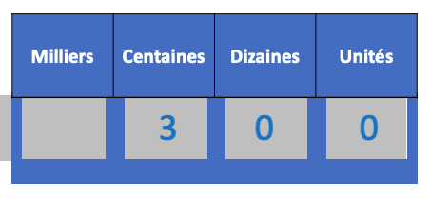

3 x 100
Le chiffre 3 prend une valeur 100 fois plus grande.

